

湖州城市调研报告

第1页

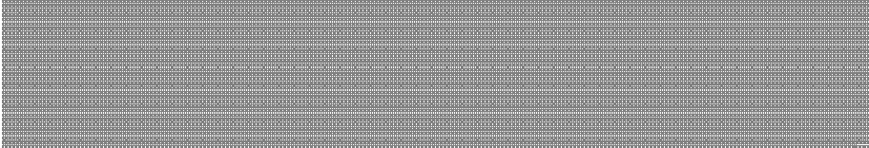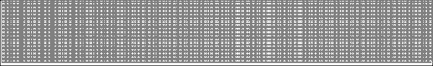
1
湖州基本面
2
房地产市场分析
3
板块市场分析
4
产品水平分析
5
结论

第2页

湖州—基本面篇

第3页

太湖南岸，浙北交通枢纽，缓慢融入上海都市圈
区位认知

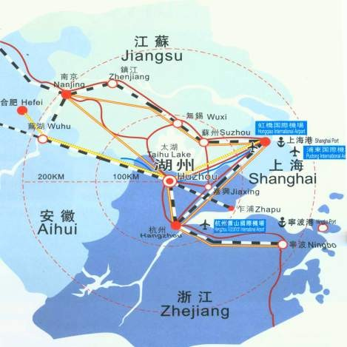
- 浙北门户，东距上海160公里，南离杭州75公里，北隔太湖与苏州、无锡相望；
- 纳入上海2小时经济圈，湖州至上海2小时车程，至杭州45分钟车程；
- 湖州是长三角城市群重要的对外开放城市，是国务院确定的接轨浦东 “先行规划、先行发展”的十五个重点城市之一；

第4页

行政区划

- 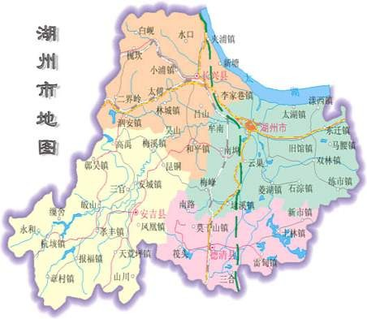湖州现辖德清、长兴、安吉三县和吴兴、南浔两区；

- 总面积5817平方公里，户籍人口258万， 常住人口272万；
其中市区面积1587平方公里，人口108万 人；中心建成区面积79平方公里；

- 东西长度120公里，南北宽度90公里；

第5页

城市向心力不足，人口导入速度缓慢
人口认知


湖州历年总人口增长变化
84
2.00%
83
82
1.50%
81
1.00%
80
0.50%
79
78
0.00%
2000年 2001年 2002年 2003年 2004年 2005年 2006年
总户数（万人）
比上年增长幅度（%）

  - 内部人口：近三年涨幅基本徘徊在0.1%左右，人口自然增长率较低；
  - 外来人口：城市向心力不足， 人口导入缓慢 ；

数据来源：统计公报
第6页

湖州虽无中产阶级，但中高端客户潜力十分可观
人口认知

特征一：湖州的人口收入分布呈金字塔形
- 高收入人群占到一定比例，职业主要为个体老板或私企老板，他们对房地产的高端项目有需求并且能够消化。

特征二：湖州无中产阶级，但公务员群体收入较高
- 城市中中高收入人群职业主要为公务员和企事业单位员工。

特征三：私车持有量上升速度较快
- 2008年，私人汽车保有量9.87万辆，增加1.71万辆，增长21.0%，其中轿车保有量6.37万辆，比上年增加1.39万辆，增长27.9%。全年小型汽车上牌量2.25万辆，增长9.4%。

湖州城市人口收入结构

高收入人口
中高收入人口

数据来源：统计公报
中低收入人口
第7页

首破千亿大关，经济增长步伐明显放缓，总体规模有限
经济认知

数据来源：统计公报

第8页

固定资产投资增速趋缓趋稳
经济认知

数据来源：统计公报

第9页

居民人均可支配收入稳健增长，处于长三角中游水平
经济认知

2008年按户籍人口的人均GDP为40089元，增长10.5%，折合5772美元

数据来源：统计公报

第10页

湖州整体经济地位不高，实力偏弱，对外辐射影响力有限
经济认知

数据来源：湖州统计第1局1页
2008年 | GDP（亿元） | 增长率 | 工业总产值（亿元） | 城镇人均可支配收入（元）
杭州市 | 4781 | 11 | 9332 | 24104
宁波市 | 3964 | 10.1 | 8892 | 25304
嘉兴市 | 1815 | 10.7 | 3839 | 21177
湖州市 | 1035 | 10.6 | 2139 | 21822
绍兴市 | 2223 | 9 | 5400 | 23509
舟山市 | 490 | 14.5 | 670 | 23575
台州市 | 1965 | 9.6 | 3061 | 24181
南京市 | 3775 | 12.1 | 6472 | 23123
无锡市 | 4420 | 12.4 | 10282 | 23605
常州市 | 2202 | 12.4 | 5200 | 21592
苏州市 | 6710 | 13 | 18630 | 23867
南通市 | 2510 | 13.3 | 5162 | 18903
扬州市 | 1573 | 13.4 | 3518 | 17398
镇江市 | 1408 | 12.8 | 2780 | 19044
泰州市 | 1394 | 13.5 | 2950 | 17198
上海市 | 13698 | 9.7 | 24405 | 26675
长三角位次 | 15 | 12 | 15 | 10

第二产业为主导，私营企业众多，纺织建材是支柱
产业结构

- 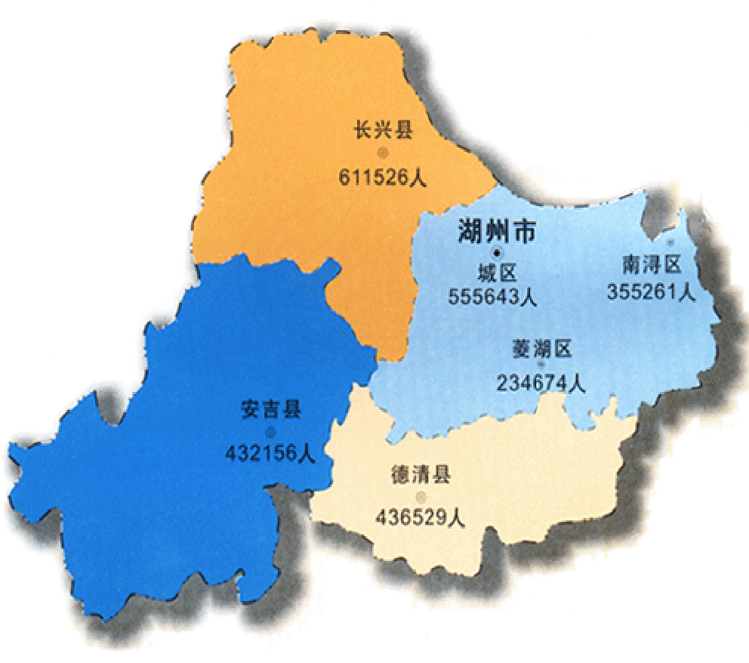二产主导：8%：57%：35%（ 2008年三产比例）；
业
生物医药业
竹制品、椅业制造
业
木 地 板制造
业
水处理设备制造业
织里童装
水泥（熟料） 制造
业
- 私营业为经济主体；

规模以上工业产值 | 私营及有限责任公司 | 占比
2138.5亿元 | 1350亿元 | 63%

- 南浔（地板）、织里（童装）、安吉
（椅业）、长兴（建材）等区县已经形成了各自的产业核心优势；
- 纺织建材是支柱，材料机电快速发展；

第12页
数据来源：湖州统计局

公路交通效率逐步提高
交通认知
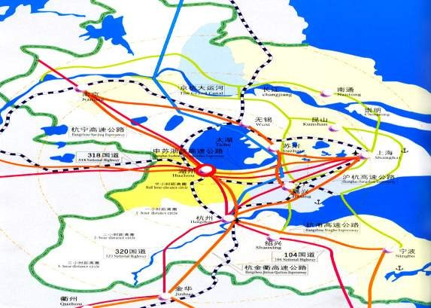

  - 东西：申苏浙皖高速+318国道；南北：杭宁高速+104国道；
  - 随着申嘉湖杭（10年通车）、杭长（09年通车）2条高速公路的建成，至2010年前后湖州公路交通效率将大幅提高。
第13页

规划重点在仁皇山和东部新区，开发区发展重点在西南新区
湖州规划

- 城市性质：太湖南岸中心城市，省级历史文化名城，长三角工贸、生态旅游城市。
- 近期中心城区用地发展方向：“东扩西拓、北进南控、中间完善”。北进：结合已形成规模的仁皇山新区建设，开辟太湖新区，从“苕溪时代”迈向“太湖时代”； 西拓：在继续完善凤凰西区建设的基础上搞好西南工业区、商住区的配套建设；东
扩： 在搞好湖东分区配套建设的基础上，进一步开发建设“西山漾地区” ；

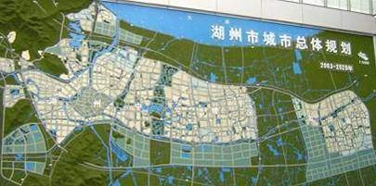第14页
太湖区域
市政府
仁皇山区域
经济开发区
老城区
吴兴区
织里镇
东部新区
西南新区
南浔区

新兴的行政和居住中心，已经初具规模，后续住宅储备用地较少
仁皇山新区

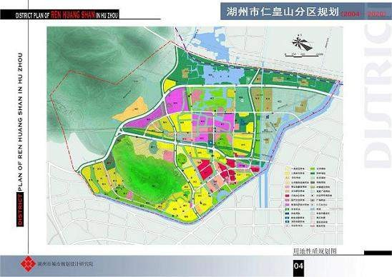
- 仁皇山新区毗邻著名的南太湖度假区，是湖州市政府建设现代化生态型滨湖城市的核心板块之一，作为湖州近几年大力开发的新行政、文化、教育中心。

- 总面积超过20平方公里，从1999年开发，经过近10年的努力，如今已完成了市行政中心、体育馆、科技馆、博物馆、图书馆、大剧院等一大批基础设施建设，一个设施完善、功能齐备、生机勃勃的现代化新区初具规模 。
- 住宅开发已经比较成熟，但区域内生活和公共配套缺乏；区域住宅储备用地不
多。

第15页

湖州市政府主导发展区域，连接织里、南浔，潜力较大
东部新区

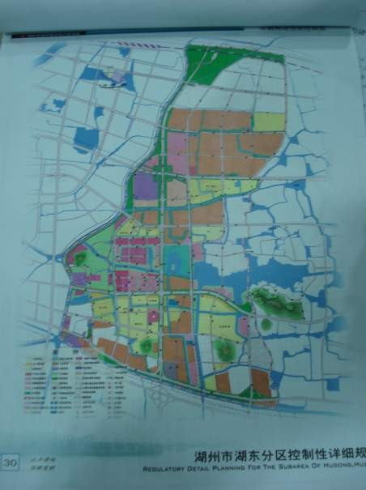
- 东部新区是湖州中心城市发展的核心区块，涉及八里店、环渚、织里三个乡镇，区域总面积183平方公里，规划区范围面积90平方公里。
- 中心区近期实施28.3平方公里，总体布局为一心（中央商务中心）、二轴（吴兴大道、南太湖大道）、三平台（景区平台、工业平台、商贸平台）。已累计完成投入36亿元，区域内主要道路框架基本形成，吴兴大道、南太湖大道相继建成通车，一大批基础公建项目建成投入使用，形成了织里童装、八里店金属制品、环渚纺织机械等特色产业和西山景区、八里店社区等商贸旅游居住区块，成为吴兴区扩大对外开放、统筹城乡发展和打造先进制造业基地的主要平台。
- 东部新区已集聚工业项目785个，去年规模以上工业实现产值192.3亿元，占该区的80%以上。
- 2006年上海实业进驻东部新区，首期开发6.3平方公里，实行一级土地与二级商业项目联动开发的运作模式。
第16
页

西南新区是经济开发区近期重点发展的新兴区域
湖州经济开发区

  - 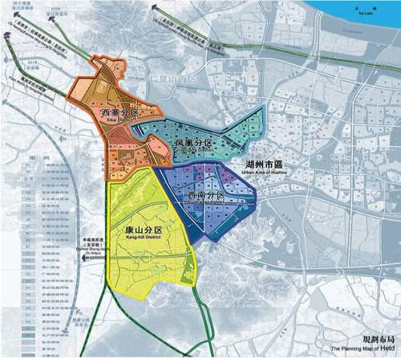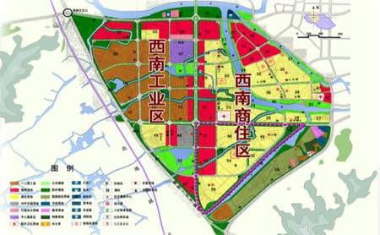开发区行政管辖面积160平方公里，区内总人口15万人。目前规划面积近70平方公里，由凤凰分区、西南分区、西塞分 区、康山分区等功能区块组成；
  - 地块建区以来，累计投入30多亿元，20 平方公里的区域内基础设施配套已达
到 “八通一平”，基本适宜各类投资的要求；
  - 近年来，湖州经济技术开发区招商引资快速推进，产业集聚明显加快，产业特色初步显现。形成了新材料、生物医药、机电与环保、电子信息四大主导产业；
  - 西南商住区的建设已经全面启动，基础设施框架已初步形成。整体定位成集现代化工业、商贸生活区域为一体的综合区 域。
第17页

小结

区位认识——太湖南岸，浙北交通枢纽，融入上海都市圈速度缓慢；
- 人口认知——城市吸引力不足，人口导入缓慢，中高端收入者可观；

宏观经济——综合经济实力在长三角处于中下游水平，规模有限，总体偏弱；
- 产业认知——纺织和建材为支柱产业，私营企业众多；

交通认知——申苏浙皖通车后，公路交通效率逐步提高；
- 规划认知——仁皇山新区初具规模机会较少，未来发展重点在东部新区和西南分区；
- 生活认知——追求一种安逸、舒适、闲散的生活状态

综合实力和人口规模有限，典型三线城市

第18页

湖州—房地产市场篇

第19页

跟随一二线城市，出台救市政策，短期内难以见效
湖州救市政策

时间 | 2008年11月7日，湖州市人民政府关于促进房地产市场健康稳定发展的若干意见（试行）
具体意见 | 一、加大住房公积金支持力度  积极推进住房公积金制度扩面工作，进一步扩大住房公积金制度受益人群；调整住房公积金贷款最高 限额，双职工正常缴存住房公积金的为30万元，单职工正常缴存住房公积金的为20万元；住房公积金可贷款额度计算公式的规定系数从1.5调整为2；夫妻一方在本市、另一方在外地缴存住房公积金的，可以共同计算住房公积金贷款的额度。  职工（包括享受新就业大学毕业生和引进人才优惠政策人员）首次申请住房公积金贷款购房买商品房 时，首付款比例由30%降低至20%。  对于已还清公积金贷款并再次申请的，取消原有的面积和间隔时间限制。
具体意见 | 二、实行购买者普通商品住房契税补贴  自本《意见》施行之日至2009年12月31日，对个人签订《商品房买卖合同》购买144平方以下普通商品房并在此期间备案的，在取得房屋所有权证后，凭备案的《商品房买卖合同》和完善税凭证，按所缴纳的契税地方成分部分给予全额补贴。
具体意见 | 三、实行存量房交易税收补贴  自本《意见》施行之日至2009年12月31日，对个人签订《商品房买卖合同》买卖144平方米以下普通商品房并在期间备案的，买卖双方（均为个人）凭备案的《商品房买卖合同》，按在交易过程中缴纳的税 收收入根据地方体制分成部分给予全额补贴。
具体意见 | 四、对房地产开发企业的企业所得税按下限预征  对房地产开发企业项目完工前的预售收入，按国家税收政策规定的预计利润率下限标准预征企业所得 税，实行按季预缴、按年清算。 第20页

湖州救市政策

具体意见 | 五、放宽建设项目开竣工时间  本《意见》施行出前让的房地产开发用地，在受让人支付总地价款的70%以上后，相关部门凭土地出发让合同和交款凭证，先行办理各项前期审批手续并允许先行动工建设，受让人需在付清全部土地出让价款，办理土地使用权登记手续后，方可申请办理商品预售许可。对按期动工确有困难的，受让人提出书面申请，经批准后可延期开工、竣工时间，最长不超过一年。
具体意见 | 六、适度调整出台让价款支付期限  本《意见》施行前已公开出让的房地产开发用地，受让人已按《国有建设用地使用权出让合同书》的 约定支付首付期出让价款的，受让人提出书面申请并经批准后，可调整剩余部分出让价款的支付时  间，受让人免交滞纳金，但应承担相应的银行同期贷款利息。单宗土地调整期限一般为3个月，最长为6个月。
具体意见 | 七、优化套型结构比例  本《意见》施行前已公开出让的房地产开发用地，在满足住房建设规划总量规模和区域平衡的前提 下，经项目所在区域政府批准后，允许房地产开发企业适应市场需要，调整房屋的套型结构比例。
具体意见 | 八、清理房地产开发过程中的各类行政事业性收费，没有政策规定的坚决取消，有浮动幅度的按下限 标准收取。
具体意见 | 九、进一步规范涉及房地产开发企业的各类押金、保证金  对2009年12月31日前开工建设项目，开工前依法收取的各类押金、保证金，在房地产开发企业申请并出具相关承诺后，可延期至申请办理商品房预售许可前交纳，有浮动幅度的按下限标准收取。
具体意见 | 十、允许分期交纳物业保险金  2009年12月31日前竣工交付使用的房地产开发项目，允许房地产开发企业按销售进度在竣工后一年内分期交纳物业保险金。  第21页

受房地产市场低迷影响，投资增幅明显回落
房地产投资情况

数据来源：统计公报

第22页

湖州市房地产开发与需求存在较大落差，供需出现失衡
供求分析

数据来源：统计公报

第23页

住宅销售同比减少34%，同时住宅空置面积一直上升，市场压力大
住宅销售和空置情况

数据来源：统计公报

第24页

价格跟随大势稳定，没有大涨大跌的经历
历年价格走势

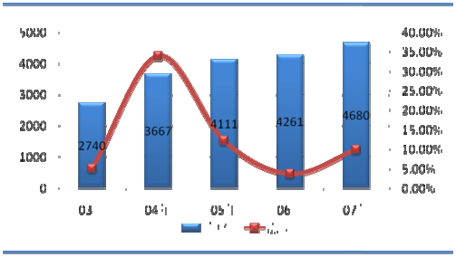
从07年浙江省商品房价格涨幅上看，湖州处全省第八，正好于全省涨幅持平， 其显示出一种跟随大势，受大势影响的特质，而非一种引领大势的姿态。
湖州房地产价格是一种迅速拔高后开始走缓的态势，价格走势相对平稳和健康

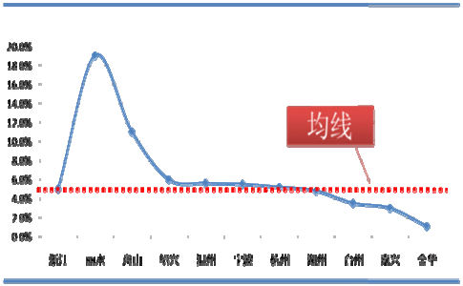数据来源：易居报告
第25页

湖州市场调整时间比较滞后，成交量大幅下滑
08年房地产发展情况

2008年 | 绝对值 | %
商品房施工面积（万方） | 991 | 3.8
商品房竣工面积（万方） | 192 | 19.5
商品房销售面积（万方） | 198 | -30.8
商品房销售额（亿元） | 82 | -25.5
住宅销售面积（万方） | 160 | -34.5
住宅销售额（亿元） | 65 | -29.3
商品房空置面积（万方） | 87 | 26.4
住宅空置面积（万方） | 40 | 17.2

数据来源：统计公报

第26页

上半年量价相对稳定，下半年量价齐跌，12月受政策影响有所回暖
08年公寓月度成交情况


价跌量涨？

惨淡

数据来源：易居月报整理
第27页

星汇半岛独领风骚
08年上半年成交排名

排名 | 楼盘名称 | 建设单位 | 备案套数/月套数 | 备案面积（㎡） | 备案均价（元/㎡）
1 | 星汇半岛 | 汇鑫置业 | 481/80 | 46844 | 4174
2 | 余家漾 | 升华房产 | 204/34 | 21242 | 5444
3 | 馨水园 | 信业佳房产 | 148/25 | 15083 | 4620
4 | 绿色家园 | 中大房产 | 146/24 | 18670 | 4415
5 | 凯莱国际 | 中义置业 | 139/23 | 16196 | 4988
6 | 风雅蘋洲 | 东方蓬莱置业 | 123/20 | 15113 | 5190
7 | 香格里 | 金冶房产 | 114/19 | 12303 | 4536
8 | 金色地中海 | 美欣达房产 | 113/18 | 18081 | 5951
9 | 锦绣苑 | 房总集团 | 110/18 | 12375 | 4628
10 | 在水一方 | 建国投资 | 73/12 | 6356 | 4440

数据来源：浙北房产网

第28页

以上内容仅为本文档的试下载部分，为可阅读页数的一半内容。如要下载或阅读全文，请访问：https://d.book118.com/288063002054006042

